Show Szene Schweiz | PRIX WALO | Rieterstrasse 36 | T 044 720 58 70
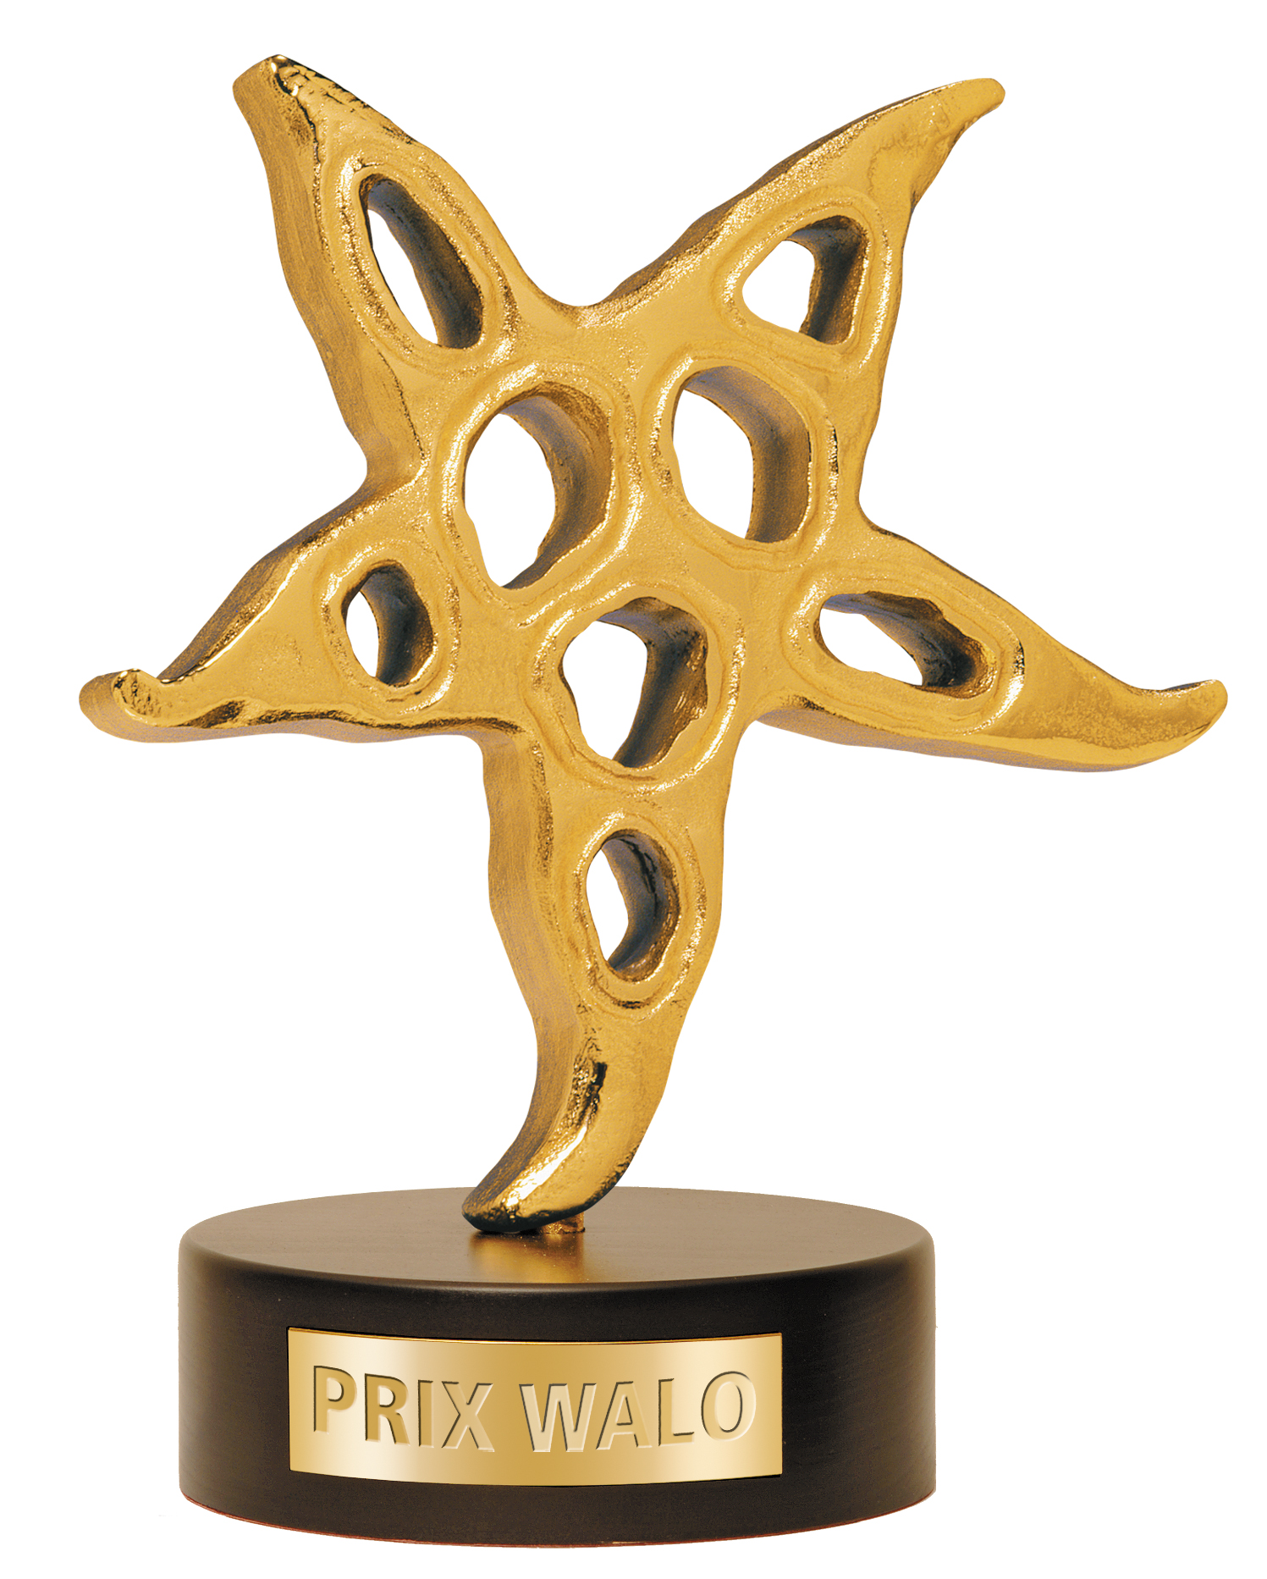
www.prixwalo.ch | info@prixwalo.ch

Rolf Breiner 5. November 2018

Prix Walo Sprungbrett 4/18

Fotos: Kurt Meier
Link:

https://drive.google.com/open?id=1SYf3kb2Oq2_ezl_uxgvG7N1qagCR3Gea

KURZFASSUNG

Prix Walo Sprungbrett:
Tolle Talente von Buus bis Morgarten

Vierte Runde bei der Talentsichtung: Am Sonntag, 4. November 2018, lud die Show Szene Schweiz (SSS) zum vierten Prix Walo-Sprungbrett in diesem Jahr. Volksmusiker und Jodler, Popsänger und Bands wetteiferten um den Tagessieg im Hotel Wysses Rössli, Schwyz. Raul Pérez (21) aus Hedingen sang sich zum Tagessieg (Sparte Band/Gesang). Sophie Brodbeck aus Buus, BL, überzeugte mit ihrem Jodel-Vortrag. Im Bereich Volksmusik siegte das Echo vom Gäitäbärg, ein Schwyzer Akkordeon-Duo. Diese Tagessieger werden am Finale des kleinen Prix Walo am 2. Dezember 2018 in Birr teilnehmen.

LANGFASSUNG

Jungtalente im Schuss - Jodel, Pop und Akkordeon

Am Sonntag, 21. Oktober, lud die Show Szene Schweiz (SSS) zum vierten Prix Walo-Sprungbrett 2018. Volksmusiker und Jodler, Popsänger und Bands wetteiferten um den Tagessieg im Hotel Wysses Rössli, Schwyz. Raul Pérez (21) aus Hedingen, ZH, sang sich zum Tagessieg (Sparte Band/Gesang). Sophie Brodbeck aus Buus, BL, überzeugte mit ihrem Jodel-Vortrag. Im Bereich Volksmusik siegte das Echo vom Gäitäbärg, ein Akkordeon-Duo aus Morgarten, ZG. Diese Tagessieger werden am Finale des KLEINEN PRIX WALO am 2. Dezember in Birr, AG teilnehmen.

Die Mythen waren am Sonntag, 4. November 2018, leicht verschleiert, zumindest am Fusse. Mittags brach rechtzeitig in Schwyz die Sonne durch. Im vollbesetzten Mythensaal des Wyssen Rössli hatten sich derweil Künstler, Fans, Freunde und interessierte Zuhörer zum PRIX WALO-Sprungbrett versammelt, der vierten Talentschau in diesem Jahr. Die Gastgeber Monika Kaelin und Franz Stadelmann, der für einmal Sepp Trütsch vertrat, der seinen Verpflichtungen auf einer Rhein-Kreuzfahrt nachkam, begrüssten das zahlreiche Publikum. Franz Stadelmann, der bis vor einem Jahr selber den Wettbewerb Prix Franz organisierte und betreute, war in seinem Volksmusikelement. Vor der Sparte Volksmusik hatte die Luzerner Popband YaH NiC Gelegenheit, sich Gehör zu verschaffen. Mit der Eigenkomposition «Old Woman's Summer», einem Song mit jazzigem Groove, tat sie dies vortrefflich. Die Sängerin Anna Lena Müller (19), Gitarrist Yannic Ambach (22), Bassist Jakob Falz (19), Drummer Diego Steiger (22) und Percussionist Yannick Mulle (23) boten einen rassigen Start. Ihr Wunsch: Sie möchten aufmerksam machen – das haben sie geschafft. Und eines Tages möchte YaH NiC auf Tournee gehen.
2016 fanden sich die beiden Künstler und starteten 2018 richtig durch. Seither haben sie zahlreiche Gigs von Hamburg bis München, Kloten und Sursee absolviert: Dunkelsucht – das ist Name und Programm. Patrick Näf (22), Sänger und Texter, und Tim Lindner, Live-Synthesizer, präsentieren eigenwilligen melancholischen Electropop. Mit dem dunklen Vortrag «Die Sterne sehen» erinnern sie teilweise an «Ramstein». Eigenwillig und hörenswert.
In der Sparte Band/Gesang überzeugte die Jury vor allem Raul Pérez aus Hedingen, ZH, mit seiner sanften vollen Stimme. Er interpretierte «In My Blood» von Shawn Mendes und holte sich den Tagessieg. Sein Credo: «Jede Chance nutzen, um vorwärts zu kommen.» Insofern ist er in die Fussstapfen seiner Schwester Tamara getreten, die 2017 den Kleinen Prix Walo gewann. Er steht auf Balladen etwa von Anastacia oder Justin Bieber. Der Detailhandelsfachmann setzt auf beherzte Musik und könnte sich vorstellen, auch mit seiner Schwester Tamara gemeinsam aufzutreten.
In der Sparte Jodel hatte Florian Haas (14) aus Kriens im November 2017 bereits einmal an der Sprungbrett-Veranstaltung in Brunnen teilgenommen und den Tagessieg errungen. Trotz gelungenem Jodel-Vortrag («Hoch obe Juiz»), begleitet von Franz Stadelmann am Akkordeon, reichte es diesmal nicht zum Tagessieg Jodel. Den holte sich die Sophie Brodbeck (15) aus Buus, BL, mit «Wunder vom Augenblick», ebenfalls von Franz Stadelmann musikalisch unterstützt. Seit fünf Jahren arbeitet Sophie mit der Lehrerin Ruth Matter zusammen und singt auch im Kinderchor von Flick mit. Die Sängerin in der schmucken Berner Sunntigstracht war einfach glücklich über den Erfolg. Ihr Bekenntnis: «Jodel ist mein Leben!».
Das Aufgebot in der Sparte Volksmusik war gross: Sieben Formationen und ein Alphornist wetteiferten um den Tagessieg. Der jüngste Teilnehmer. Christian Nägeli (10) von Alpnach Dorf, blies ins Alphorn, was die Puste hergab: «Dr Berner». Noch hat's nicht gereicht zum Sieg. Weitermachen und wieder bewerben!
Di jungä Prättiger waren zu sechst angetreten: Eliana Thöny (18), Andres Flütsch (18), Doris Egli (17), Anina Lötscher (16), Benno Egli (14) allesamt am Schwyzerörgeli sowie Christian Egli (49) am Kontrabass. Über ihren Musiklehrer Heinz Ambühl hatten sich die Örgeler gefunden und den «Zwirbeli-Schottisch» im Griff. Respekt!
Zwei Geschwisterpaare bilden die Allrad Örgeler: Anita (18) und Thomas Kathriner (16), Petra (19) und Jons von Ah (17), Bass. Das Quartett aus Giswil war auch bei Nicolas Senns «Potz Musig» zu Gast und hat Freude an Trachten. Sie machten Stimmung mit «Turbä Örgeler in Schuss».
Echo vo Giswil ist Prix Walo-Insidern keine Unbekannte. Das Geschwister-Trio – Selin (16), Philip (14) und Flavio Bühler (12) – hatte bereits 2017 beim Sprungbrett mitgemacht. Ihr Vortrag «Up in the Sky» von den Prix Walo-Siegern «77 Bombay Street», extra für das Trio arrangiert, gefiel.
Die drei Musiker Jari Bürgi (12), Joël Kälin (15), beide Schwyzerörgeli, und Philipp Lacher (13) an der Bassgeige hatten eine kurze Anreise. Echo vom Rappämöisli kamen von Einsiedeln, spielten lüpfig und müpfig auf: «Dr Chines» kam gut rüber.
Sie grüssten aus Menzingen, ZG: Gruess vom Lindebärg nennt sich das Geschwistertrio Philipp (19), Kontrabass, Benno (16), Akkordeon, und Yvonne Meienberg (15), Klarinette. Mit «Hans uf dr Gemsjagd» versuchten die Drei, etwas Jagdfieber zu erzeugen. Das kann noch feuriger werden. Gruess vom Lindebärg war auch schon beim Circus Knie und an der LUGA zu Gast. Die Gruppe hatte 2016 am Kleinen Prix Walo teilgenommen, dazumal noch zu viert. Klarinettistin Nadja Röllin fehlte jetzt.
Am Anfang war das Xylophon. Dann entdeckten sie das Schwyzerörgeli: Patrica Rohrer (16) und Jenny Halter (16) sind jetzt als Duo Jennicia unterwegs. Viele kleine Auftritte haben den beiden Musikerinnen Mut gemacht, auch beim Kleinen Prix Walo mitzumachen. «Jetzt wird's luschtig», verkündigten Patrica und Jenny. Und ab ging die volkstümlich stimmige Post!
Sie sind nicht nur handwerklich als Bauarbeiter oder Bauer gut drauf, sondern auch als eingeschworenes Duo, das sich dem Illgauerstil verschrieben hat. Renato Rogenmoser (21) und Max Schuler (23) bilden das Echo vom Gäitäbärg, verstärkt durch Martin Holdener «Musers» vom Haggen. Sie brachten beim Sprungbrett in Schwyz «Klänge aus dem Justital» zum Klingen – so gut, dass die Jury die Formation zum Tagessieger erkor. Sie nehmen's mit gelassener Freude, Renato, der Sanitär aus Morgarten, und Max, der Dachdecker im Tiefbau aus Bürglen. Sie wären ohne grosse Hoffnung angetreten, erzählen die beiden im Hirtenhemd, und wären total überrascht worden. Stille Freude herrscht. Die Veranstaltung war aus ihrer Sicht speziell und interessant. Mal sehen und hören, was sie beim Finale im Dezember zu bieten haben.

Während die Jury die Stimmen auszählte, überbrückte die Schlagersängerin Monica Guhl, gebürtig aus Kerns, heimisch in Buochs, die Pause. Temperamentvoll und ohne Berührungsängste trug sie hautnah Schlager wie «1000 Frösche muss man küssen» oder «Das ist alles wegen dir» vor (von ihrer aktuellen CD «Das bin ich»). Grosse emotionale Erinnerungen sind mit dem Lied vom «Obwaldnerland» verbunden, das ihr Bruder Sepp Ettlin geschrieben hatte, das aber erst nach seinem Tod veröffentlicht wurde. Monica Guhl verriet uns, dass sie den Top of Mountains Music Award erhält und als Beste Voice Lady 2019 in Maishofen, Österreich, ausgezeichnet wird. Gratulation!

Die Tagessieger der vier Sprungbretter-Veranstaltungen qualifizieren sich direkt für die Finalveranstaltung am 2. Dezember 2018 in der Arena Wydehof Birr/AG. Hinzukommen die Punktbesten. Die dort ermittelten Spartensieger treten dann bei der grossen Gala am 12. Mai 2019 in den tpc-Studios, Zürich, auf, wo die 45. PRIX WALO-Preise verliehen werden.

Jury
Jürg Bernauer, Berni Event, Mitglied SSS
Kurt Albert, Musiker Echo vom Tödi, Mitglied SSS
Gabrielle Blättler, Event-Managerin werbegeschenke.ch, Mitglied SSS
Peter Burkhardt, Televista Chefredaktor, Mitglied SSS
Patrick Husi, Event-Managerin, Mitglied SSS
Stephan Krellmann, Step2rec, Produzent Pop/Rock, Mitglied SSS
Franz Marty, Präsident IG MusikantenBörse
Alfred Widmer, Musikexperte, Vorstand SSS

Im Dienste der Showtalente
Die Show Szene Schweiz (SSS) ist ein Verein im Dienste der Showtalente und vergibt seit 1974 jährlich den PRIX WALO an die erfolgreichsten Schweizer Unterhaltungskünstler/-innen in diversen Sparten der Unterhaltung. Daneben engagiert sich der SSS für den Nachwuchs. Den jungen Künstlern/-innen wird so Gelegenheit geboten, ihre Talente unter professionellen Bedingungen darzubieten.

Finale KLEINER PRIX WALO am 2. Dezember 2018 in der Arena Wydehof, Birr.

45. PRIX WALO am Sonntag, 12. Mai 2019, in den tpc-Studios, Zürich

Kontakte
Monika Kaelin, Präsidentin T. 044 720 58 70, M. 079 433 55 44
Fotos www.prixwalo.ch

